**Uchwała Nr XLIV/343/2022  
  
Rady Miejskiej w Kcyni**

z dnia 31 marca 2022 r.

**w sprawie wyrażenia zgody na nabycie nieruchomości gruntowej położonej w obrębie geodezyjnym Dębogóra, gm. Kcynia**

Na podstawie art. 18 ust. 2 pkt 9 lit. a ustawy z dnia 8 marca 1990 r. o samorządzie gminnym (Dz. U. z 2022 r. poz. 559)

**uchwala się, co następuje:**

**§ 1.**Wyraża się zgodę na nabycie na rzecz Gminy Kcynia zabudowanej nieruchomości gruntowej oznaczonej ewidencyjnie numerem działki 378/1 o powierzchni 0,0168 ha położonej w obrębie geodezyjnym Dębogóra, gm. Kcynia.

**§ 2.**Wykonanie uchwały powierza się Burmistrzowi Kcyni.

**§ 3.**Uchwała wchodzi w życie z dniem podjęcia.

|  |  |
| --- | --- |
|  | Przewodniczący   Rady Miejskiej w Kcyni   **Jan Kurant** |

**uzasadnienie**

Zgodnie z art. 18 ust. 2 pkt 9 lit. a ustawy z dnia 8 marca 1990 r. o samorządzie gminnym (Dz. U.   
z 2022 r. poz. 559) do wyłącznej właściwości rady gminy należy m.in. podejmowanie uchwał   
w sprawach majątkowych gminy, przekraczających zakres zwykłego zarządu, dotyczących: zasad nabywania, zbywania i obciążania nieruchomości oraz ich wydzierżawiania lub wynajmowania na czas oznaczony dłuższy niż 3 lata lub na czas nieoznaczony.

Przedmiotem niniejszej uchwałyjest wyrażenie zgody nanabycie na rzecz Gminy Kcynia zabudowanej nieruchomości gruntowej oznaczonej ewidencyjnie numerem działki 378/1 o powierzchni 0,0168 ha położonej w obrębie geodezyjnym Dębogóra, gm. Kcynia.

Nieruchomość gruntowa oznaczona numerem działki 378/1 położona jest we wsi Dębogóra,   
w sąsiedztwie zabudowy mieszkaniowej jednorodzinnej oraz pól uprawianych rolniczo. Na terenie niniejszej nieruchomości zlokalizowana jest część budynku mieszkalno-użytkowego, w którym znajduje się część lokalu mieszkalnego numer 1, stanowiącego własność Gminy Kcynia.

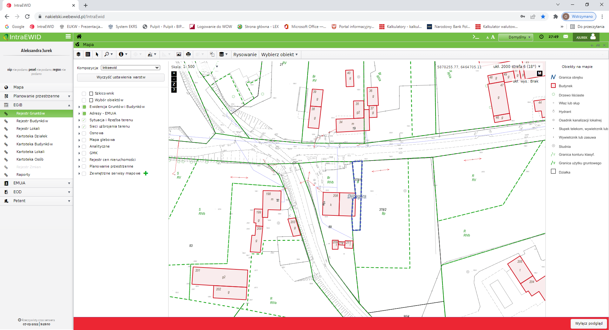

Nabycie przedmiotowej nieruchomości nastąpi z przeznaczeniem na poprawienie warunków zagospodarowania przyległej nieruchomości gruntowej, tj. działki 89 o powierzchni 0,1700 ha położonej   
w obrębie geodezyjnym Dębogóra, gm. Kcynia. za cenę nie wyższą niż określoną w operacie szacunkowym sporządzonym przez uprawnionego rzeczoznawcę majątkowego.

Lokalizację przedmiotowej nieruchomości przedstawiono poniżej:

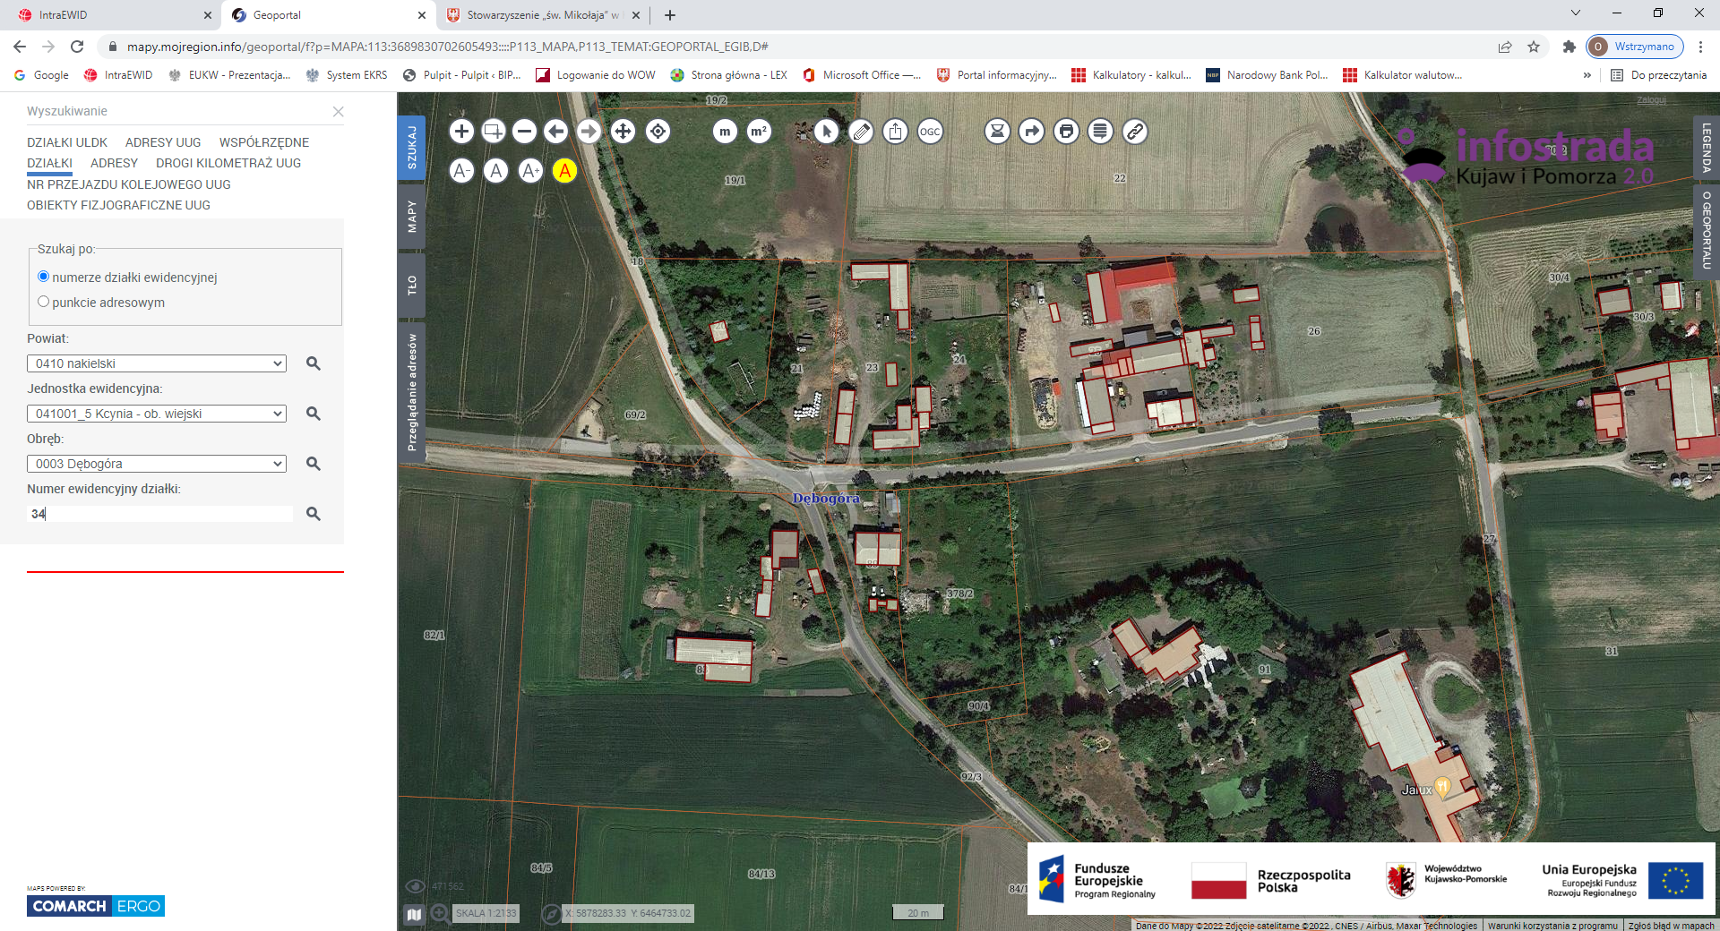

Działka nr 378/1, ob. Dębogóra

W związku z powyższym podjęcie przedmiotowej uchwały jest zasadne.

|  |  |
| --- | --- |
|  | Przewodniczący   Rady Miejskiej w Kcyni   **Jan Kurant** |